**Муниципальное автономное общеобразовательное учреждение средней школы №3 г.Бор, Нижегородской области**

Выполнил: ученик 10 класса

**Федосеев Никита**

Учитель:

**Шитова.М.В**

**Очерк**

**«Гордость школы»**

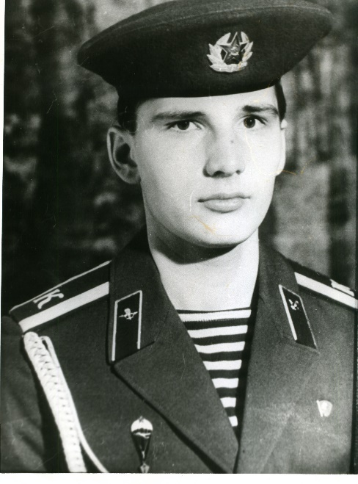

2021

**Он жил среди нас, он учился в нашей школе!**

Богата Борская земля героями! Среди них и ученик нашей школы – Петров Сергей Витальевич.

Петров Сергей родился 8 октября 1967 года в городе Бор Горьковской области. Отец Петров Виталий Павлович прошел путь от мастера до генерального директора организации железнодорожного транспорта «Сервис». Мама Петрова Нина Ивановна работала преподавателем физики сначала в Рожновской школе, затем в ПТУ №27.

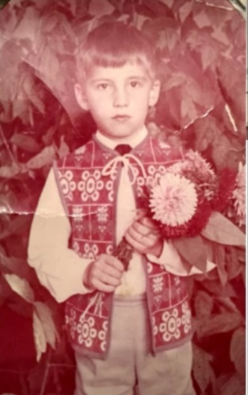В 1974 году Сергей поступил в первый класс тогда ещё восьмилетней школы №3. Первым учителем была Виноградова Вера Филипповна. Начальную школу закончил он с похвальными листами. Классным руководителем 5-8 была Горячева Евстолия Ивановна. С первых дней учёбы в школе у Сергея проявился огромный интерес к спорту. Мальчик награждён Почетными грамотами за I, II, III места в различных районных и областных соревнованиях. Получил звание мастера спорта по боксу.

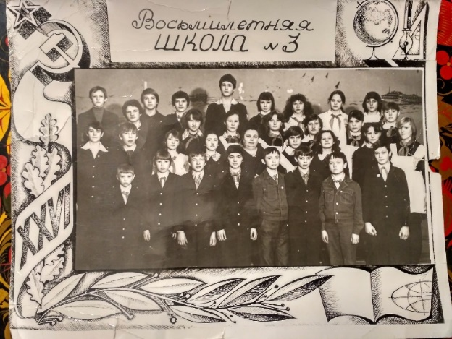Семья была очень дружная, часто проводили свободное время вместе, объездили много интересных мест. С огромной любовью Сергей относился к своим родителям и младшей сестре.

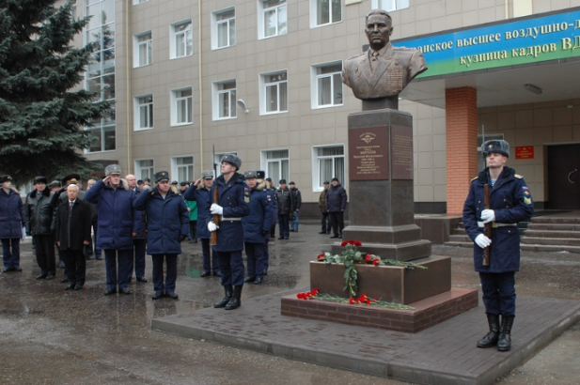По окончании восьмилетней школы №3 в 1982 году продолжил своё обучение в средней школе №4.

Уже в школе стал задумываться о будущей профессии, мечтал быть военным летчиком. Сергей обращался в Борский военкомат с просьбой - дать направление для поступления в Рязанское высшее воздушно-десантное командное дважды краснознаменное училище имени Ленинского комсомола. Был большой конкурс, 24 человека на место.

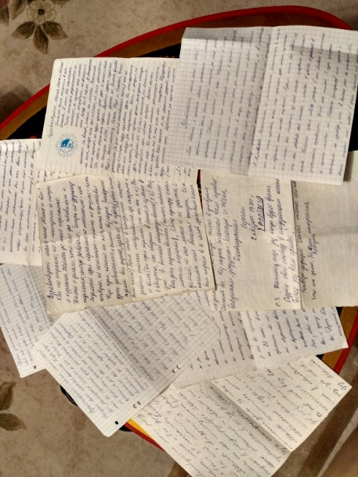 4 августа 1984 года родителям прислал телеграмму: «Ура! Поступил!». После этого родители долго ждали писем от сына, но сразу после зачисления их курс отправили на сборы, где Сергей выполнил первый прыжок с парашютом. Курсанты подобрались очень сильные, командование сократило их обучение до четырёх лет вместо пяти.

В 1989 году Сергей успешно закончил училище и был направлен для дальнейшего прохождения службы в радах действующей Армии СССР в Одесский военный округ. Служил в восьмой гвардейской роте парашютно-десантной части, командовал одним из взводов. Эта часть испытание на прочность и выдержку прошла в Армении, Нагорном Карабахе и других регионах страны, где возникали межнациональные конфликты.

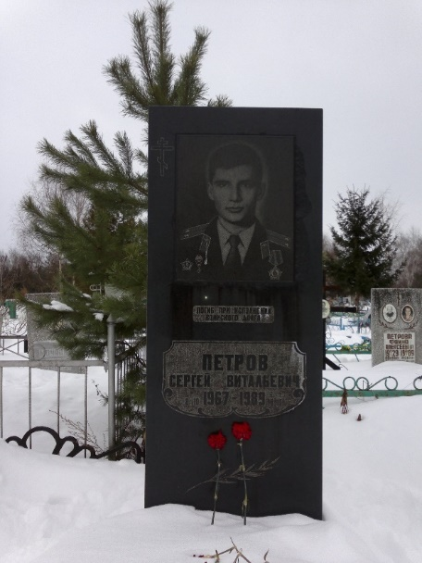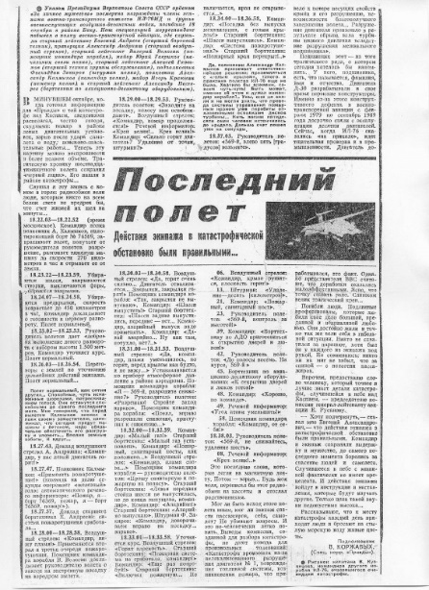18 октября 1989 года при перелёте с одного из аэродромов Закавказского военного округа военнослужащих воздушно-десантных войск, выполнявших задачу по оказанию помощи в поддержании порядка в Азербайджане, потерпел катастрофу военно-транспортный самолёт Ил-76. Все пассажиры и экипаж погибли. 48 гвардейцев-десантников не вернулись в свой полк. За мужество и отвагу, проявленные при выполнении специального задания командования, все они были награждены посмертно орденом «За личное мужество».

Петров Сергей Витальевич был похоронен в городе Бор на Липовском кладбище.

В городе Болграде Одесской области установлен памятник десантникам, погибшим в этой авиакатастрофе. Среди них – Петров Сергей Витальевич.

23 февраля 2018 года в школе проходил праздник, посвященный 100-летию со дня рождения Вооруженных сил Российской Федерации, на котором в торжественной атмосфере был открыт стенд в память о Петрове Сергее 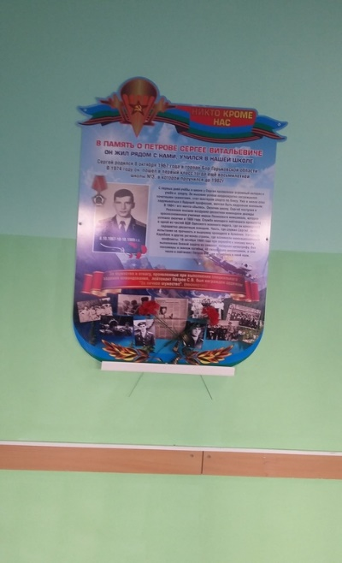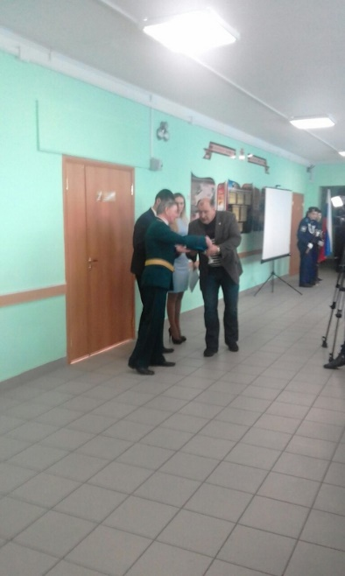Витальевиче. **Это гордость 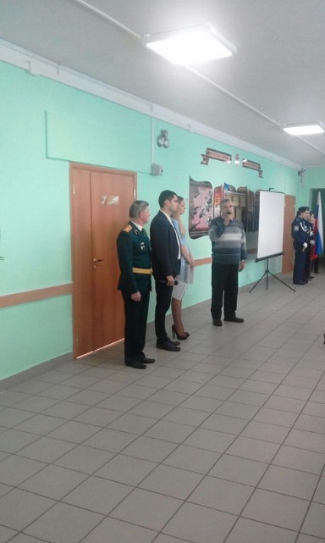нашей школы!**